# **Tài Liệu Auto Scan**

* Config :
* Để cấu hình cho hệ thống **Auto Scan** ,từ menu chọn Setting -> Profile & Optional -> System Configuration
* Điều chỉnh giá trị theo mô tả bên dưới

|  |  |  |
| --- | --- | --- |
| Name | Type | Description |
| config.autoscan_enable | Boolean | Bật tắt hệ thống tự động scan |
| config.autoscan_time | Time | Thời gian trong ngày hệ thống scan |
| config.license_recurringcheck | Int | Ngày trở đi trong tháng để recurring license |

* Minh họa :

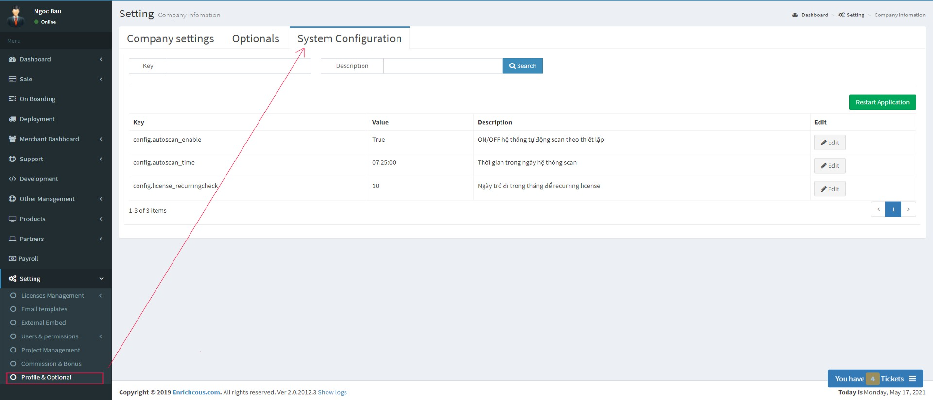

* Quản lý :
  + Truy cập đường dẫn http://*{url}* /autoservices/start (chỉ quyền admin)

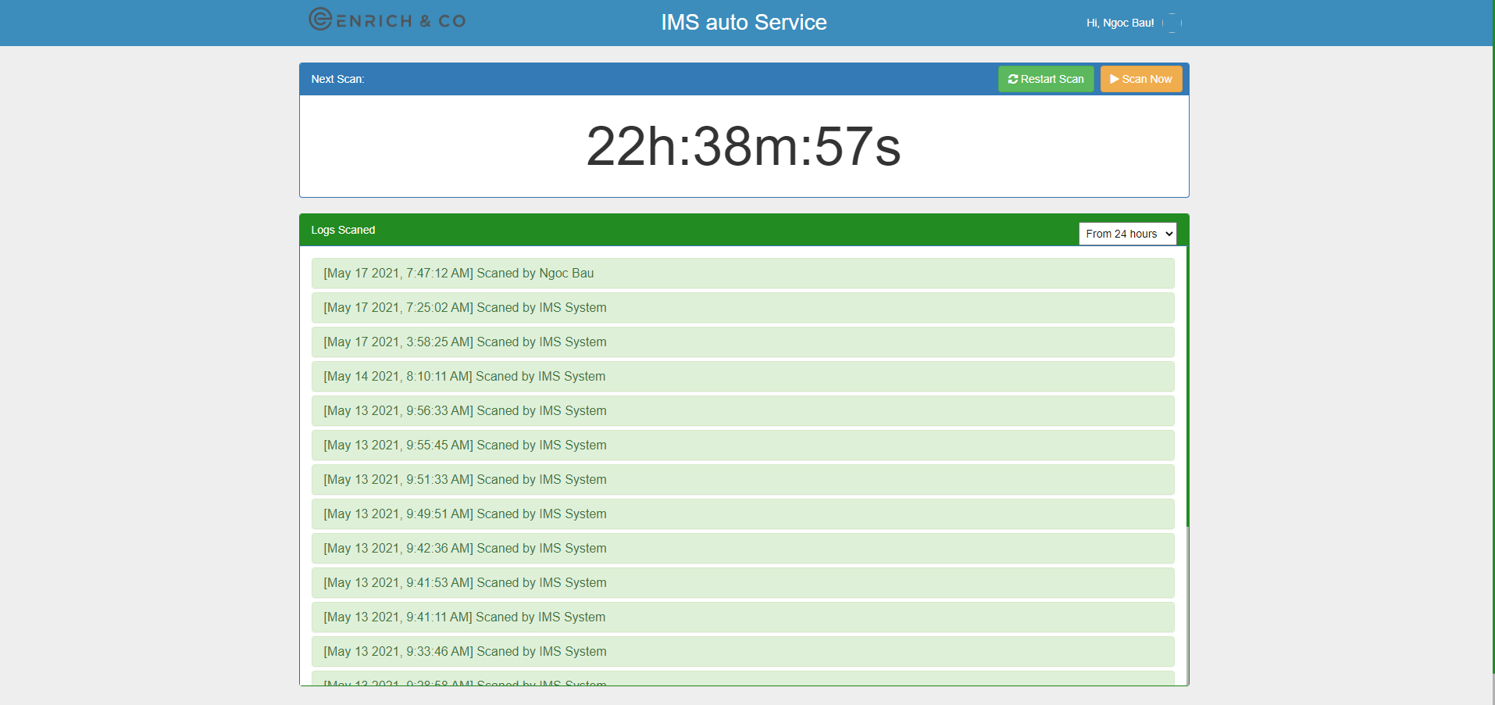

* Thời gian như trên hình là thời gian hệ thống sẽ tự động scan
* Nhấn scan now để scan
* Nhấn restart scan để set lại thời gian hệ thống scan sau khi thay đổi thời gian scan trong ngày.